Міністерство освіти і науки України
Центральноукраїнський національний технічний університет
Механіко-технологічний факультет

ЗВІТ
ПРО ВИКОНАННЯ ЛАБОРАТОРНОЇ РОБОТИ № 10
з навчальної дисципліни
“Базові методології та технології програмування”

РЕАЛІЗАЦІЯ ПРОГРАМНИХ МОДУЛІВ ОБРОБЛЕННЯ ДАНИХ ІТЕРАЦІЙНИХ СКЛАДОВИХ ТИПІВ З ФАЙЛОВИМ ВВЕДЕННЯМ/ВИВЕДЕННЯМ
ЗАВДАННЯ ВИДАВ
доцент кафедри кібербезпеки та програмного забезпечення
Доренський О. П.
https://github.com/odorenskyi/
ВИКОНАВ
студент академічної групи КІ-20
Завірюха Є.О
ПЕРЕВІРИВ
ст. викладач кафедри кібербезпеки
та програмного забезпечення
Поліщук Л. І.

Кропивницький – 2021
Мета роботи полягає у набутті ґрунтовних вмінь і практичних навичок реалізації у Code::Blocks IDE мовою програмування С++ програмних модулів створення й оброблення даних типів масив, структура, об’єднання, множина, перелік, перетворення типів даних, використання файлових потоків та функцій стандартних бібліотек для оброблення символьної інформації

Завдання до лабораторної роботи:
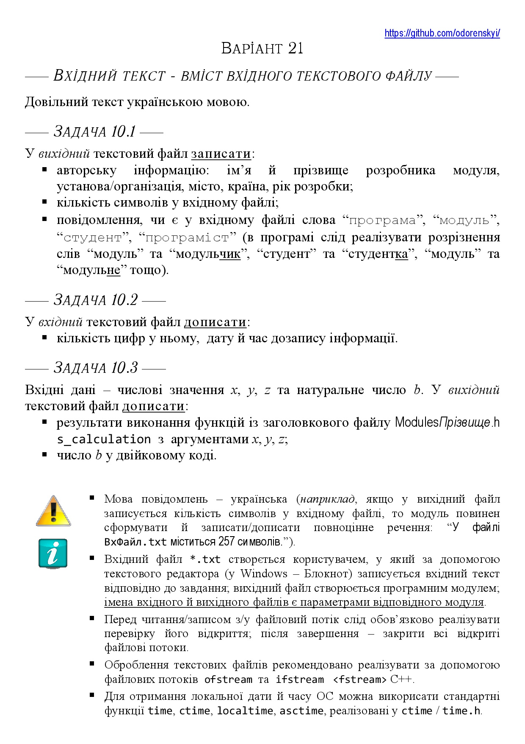
Рисунок 1 – Завдання до лабораторної роботи
Задача 10.1

Строга постановка задачі

Вихідні дані:
- Файл Task10_1.txt - записано результати виконання алгоритму (кількість символів у файлі та розрізнення слів)

Вхідні:
- Файл з вхідними даними (вхідними даними є слово)

Вимоги до програмного модуля:
- Основною мовою для запису даних у файл є Українська

Алгоритмізація:
- Створити змінну файлу з можливістю зчитування
- Створити змінну файлу з можливістю запису
- Відкрити файл з вхідними данними(за допомогою inputName)
- Отримати рядок з файлу (inputWord)
- Закрити вхідний файл
- Відкрити вихідний файл (за допомогою outputName)
- Якщо файл існує, очистити його вміст
- Записати до файлу інформацію про розробника
- Якщо wcsstr(poesy, inputWord) == 1, записати до файлу повідомлення про присутність слова у поезіїб інакше написати про відсутність слова
- Поки i < inputWord.length, i++ ; j < vowLetters.length, j++, переходити на 11 крок, інакше перейти на крок 13
- Якщо inputWord[i] == vowLetters[j] {vowelNum++}
- Перейти на 10 крок
- Записати слово та кількість символів до файлу
- Закрити вихідний файл

Задача 10.2

Строга постановка задачі

Вихідні дані:
- Файл Task10_2.txt - записано результати виконання алгоритму (int consNum – кількість цифр у вхідному слові, дата та час до запису інформації)

Вхідні:
- Файл з вхідними даними (вхідними даними є Task10_1.txt)

Вимоги до програмного модуля:
- Основною мовою для запису даних у файл є Українська

Алгоритмізація:
- Створити змінну файлу з можливістю зчитування
- Створити змінну файлу з можливістю запису
- Відкрити файл з вхідними данними(за допомогою inputName)
- Отримати рядок з файлу (inputWord)
- Закрити вхідний файл
- Відкрити вихідний файл (за допомогою outputName)
- Поки i < inputWord.length, i++ ; j < num.length, j++, переходити на 11 крок, інакше перейти на крок 10
- Якщо inputWord[i] == num[j] {num ++}
- Перейти на 7 крок
- Записати слово та кількість приголосних до файлу
- Записати до файлу час дозапису інформації
- Закрити вихідний файл

Задача 10.3

Строга постановка задачі

Вихідні дані:
- Файл Task10_3.txt - записано результати виконання алгоритму (float S – результат виконання s_calculation, число binNum у двійковій системі числення)

Вхідні:
- x, y, z – змінні типу int, використовуються для обчислення S
- binNum – натуральне числоб змінна типу int, переводиться у двійкову систему числення

Вимоги до програмного модуля:
- Основною мовою для запису даних у файл є Українська

Математична модель:
- S = s_calculation(x, y, z)
- binNum = dec2bin(binNum

Алгоритмізація:
- Створити змінну файлу з можливістю запису
- Відкрити вихідний файл (за допомогою outputName)
- Розрахувати S
- Перевести число binNum в двійкову систему числення
- Записати S та binNum у вихідний файл
- Закрити вихідний файл

Висновки

Нещодавно студентам групи КІ-20 надалася змога опрацювати лабораторну роботу №10. Її мета – навчити студента працювати з текстовими файлами, записом та зчитуванням інформації використовуючи методи та функції мови програмування С++. У якості середовища програмування використовувався IDE Code::Blocks.
Першим кроком розробки програмного забезпечення був аналіз задачі, з метою виділення основних вимог, розбиття задачі на частини та представленням приблизної архітектури. В результаті декомпозиції було виділено три підзадачі, які було реалізовано у вигляді функцій.
Перша функція повинна зчитувати інформацію з вхідного файлу та проводити запис інформації про розробника, результатів пошуку й кількості голосних у вихідний файл. Вхідний файл створюється користувачем. Першим кроком до створення функції було проектування архітектури. Було виділено основні змінні та формули. Далі було спроектовано текстовий алгоритм. Після проектування алгоритму необхідно було створити тестові випадки для автоматичного тестування функції. В результаті було отримано тест-кейсів. Наступним кроком стала реалізація функції, що здійснює пошук вхідних даних у краплинці. За тим же принципом було побудовано код задач 10.2 (підрахунок кількосі приголосних та дозапис дати й часу у файл) та 10.3 (запис результатів функції s_calculation та бінарної форми вхідного числа у файл).
Після реалізації коду задач 10.1, 10.2, 10.3 було реалізовано тестовий драйвер для автономного тестування оновленого модуля, що базується на тестових випадках. Результати тестування було внесено до тестових файлів, що створюються автоматично. Варто зазначити, що усі тестові випадки було пройдено успішно. Результати тестування розташовані в Додатках й файлах Task10_1.txt, Task10_2.txt, Task10_3.txt.
Останнім кроком була реалізація застосунку, що демонструє роботу оновленого модуля, хоча це не було вказано в задачі. Ще на етапі проектування було вирішено використовувати кодування UTF-8 для коректного відображення даних на системі Win-8, що використовується замовником. Програму було успішно реалізовано, виявлено помилки в записі даних у файл. Причиною виникнення помилок під час запису даних було стандартне кодування вхідного файлу. Його було замінено на UTF-8 програмним шляхом. Далі було реалізовано інтерфейс користувача та захист від невірно введених даних (валідація). На системі Win-10 застосунок функціонує повноцінно.
Отже, дана лабораторна робота допомогла студентам засвоїти та закріпити теоретичні знання роботи з файлами в мові програмування С++. Дана робота є досить корисними, але рекомендація щодо використання об’єктів класу fstream не допомагають у випадку роботи з операційною системою Win-8. В даному випадку було використано об’єкт класу wfstream, що передбачає використання кодування Юнікод.

Додаток А.1 – реалізація алгоритму функції задачі № 10.1
void Task(){
cout << "|-------------------------------------------------------------------------------| " << endl;
cout << "|Даний застосунок виконує операцiї над файлами, використовуючи функцiї: | " << endl;
cout << "| * Task10_1 - шукає чи є в вхiдному файлi слова з задачi та вносить до файлу | " << endl;
cout << "| iнформацiю про розробника та кiлькiсть символiв у введеному реченнi. | " << endl;
cout << "| * Task10_2 - Рахує кiлькiсть чисел у файлiю,та дозаписує час перезапису. | " << endl;
cout << "| * calculation - рахує число S за формулою з лабораторної роботи №8 та пе- | " << endl;
cout << "| реводить число binNum у двiйкову систему числення. | " << endl;
cout << "|-------------------------------------------------------------------------------| " << endl;
}
void Task10_1(){

string name ={"Завірюха Євгеній Олександрович,\n"
"ЦНТУ, Україна 2021 рік\n"};
string str (name);
ofstream fout;
if (!fout.is_open()){

cout << "\nПомилка вiдкриття файлу!" << endl;

}else{
fout.open("Task10_1.txt");
fout << name << endl;
fout << "Кількість символів - " << str.length();
fout.close();
}

Додаток A.2 – реалізація алгоритму функції задачі № 10.2

void Task10_2(){
ifstream in("Task10_1.txt");
int max = 0, count = 0;
char c;
while (!in.eof()) {
in.get(c);
if (isdigit(c))
count++;
else
if (max < count) { max = count; count = 0; }
else count = 0;
}
if (max < count) { max = count; }
std::cout << "Кiлькiсть чисел у файлi " << max << "\n";
time_t cur_date=time(0);
cout << "час дозапмсу iнформацiї\n" <<ctime(&cur_date);
in.close();
ofstream fot;
fot.open("Task10_2.txt");
fot << "Кiлькiсть чисел у файлi " << max << "\n";
fot << "час дозапмсу iнформацiї\n" <<ctime(&cur_date);
};

Додаток A.3 – реалізація алгоритму функції задачі № 10.3

double cscalculation(int x, int y, int z){

double S = sin(x)/sqrt(abs(z * y/y + x)) + 3*pow(y,5);

return S;
}

int binary(int num){

int bin = 0, k = 1;

while (num){

bin += (num % 2) * k;
k *= 10;
num /= 2;
}

return bin;
}

int calculation(char *outputName, double x, double y, double z, double *S, int *binNum){

void Task10_3()
{
cout << "Задайте значення х ";
cin >> x;
cout << "\nЗадайте значення y ";
cin >> y;
cout << "\nЗадайте значення z ";
cin >> z;
S = cscalculation(x,y,z);
cout << "Результат функцiї - " << S << endl;
int b = S;
cout << "Значення у двiйковiй системi b= " << dec2bin(b) << endl;
cout << "x = " << x << "; y = " << y << "; z = " << z << endl;
ofstream fd;
fd.open("Task10_3.txt");
fd << "Результат функції " << S << endl;
fd << "Значення у двійковій системі b= " << dec2bin(b) << endl;
fd << "x = " << x << "; y = " << y << "; z = " << z;
fd.close();
}

Додаток А
Назва тестового набору  Test Suite Description | TS_10_1
Назва модулю  Name module | ModulesZaviriukha
Рівень тестування  Level of Testing | Модульне / Unit Testing
Автор тест-сьюта  Test Suite Author | Завірюха Євгеній
Виконавець  Implementer | Завірюха Євгеній

Ід-р тест-кейса / Test Case ID | Вхід/  Input | Вихід /  Output
ТС-01 | Коректність назв файлів | OutFile.txt та InFile.txt
ТС-02 | Інформація про розробника | Завірюха Євгеній Олександрович.ЦНТУ, Кропивницький.Україна 2021 рік.
ТС-03 | Ввести інформацію | Кількість чисел у файлі: 4
ТС-04 | Наявність у файлі слів “програма”, ”модуль” та ”студент”,"програміст” в файлі | Cлово перевірка відсутнє в задачі

Додаток Б
Назва тестового набору  Test Suite Description | TS_10_2
Назва модулю  Name module | ModulesZaviriukha
Рівень тестування  Level of Testing | Модульне / Unit Testing
Автор тест-сьюта  Test Suite Author | Завірюха Євгеній
Виконавець  Implementer | Завірюха Євгеній

Ід-р тест-кейса / Test Case ID | Вхід/  Input | Вихід /  Output
ТС-02 | Запустити застосунок:  Ввести: S  Дата й час дозапису інформації на момент реалізування модуля | Дата та час при дозаписі інформації.

Додаток В
Назва тестового набору  Test Suite Description | TS_10_3
Назва модулю  Name module | ModulesZaviriukha
Рівень тестування  Level of Testing | Модульне / Unit Testing
Автор тест-сьюта  Test Suite Author | Завірюха Євгеній
Виконавець  Implementer | Завірюха Євгеній

Ід-р тест-кейса / Test Case ID | Вхід/  Input | Вихід /  Output
ТС-01 | Результат виконання s_calculation:,при х=2 ,y=2 ,z=2 | Результат виконання s_calculation: - 96.4546
ТС-02 | Число b (123) у двійковому коді | Число b у двійковій системі числення: 1100000

